**Kondensator**

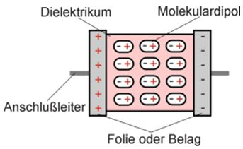

Der Kondensator besteht aus zwei elektrisch leitenden Metallplatten oder Metallfolien und einem Isolierstoff, dem sogenannten Dielektrikum zwischen den Platten. Das Verhältnis der gespeicherten Ladungsmenge zur Spannung zwischen den Belägen ist für jeden Kondensator mit festen Abmessungen eine Konstante, die als Kapazität bezeichnet wird.

**Die Fähigkeit eines Kondensators elektrische Ladung zu speichern**

**wird Kapazität genannt.**

**Die aufgenommene elektrische Ladung ist der angelegten Spannung proportional.**

Es gilt:



**Ein Kondensator hat die Kapazität von 1 Farad, wenn er bei einer Spannung von**

**1 Volt eine Ladung von einer Amperesekunde aufnimmt.**

Da die in der Technik gebräuchlichsten Kapazitäten um mehrere Grössenordnungen niedriger sind als die Einheit Farad, verwendet man diese mit Nebeneinheiten.

|  |  |  |
| --- | --- | --- |
| 1 Mikrofarad | 1 µF | 10 -6 F |
| 1 Nanofarad | 1 nF | 10 -9 F |
| 1 Pikofarad | 1 pF | 10 -12 F |

**Wiederholungsfragen**

1. Aus welchen Teilen besteht ein Kondensator?

…

1. Was versteht man unter der Kapazität eines Kondensators?

…

1. Welches Formelzeichen und welche Einheit hat die Kapazität?

…

1. Wie viele nF sind 2,2 μF?

…